
Ministerul Mediului, Apelor și Pădurilor
Agenţia Naţională pentru Protecţia Mediului

AGENŢIA PENTRU PROTECŢIA MEDIULUI IAȘI

RAPORT PRIVIND STAREA MEDIULUI
ÎN JUDEŢUL IAŞI
AUGUST 2020

FACTORUL DE MEDIU AER

I.1. EMISII
Inventarul emisiilor de poluanţi atmosferici elaborat de APM Iaşi pentru judeţul Iaşi în conformitate cu Ordinul nr. 3299/2012, pentru aprobarea metodologiei de realizare şi raportare a inventarelor privind emisiile de poluanţi în atmosferă scoate în evidenţă următoarele aspecte la nivelul judeţului:
- principalele surse de emisii de particule primare în suspensie (PM2.5 şi PM10) şi emisii de precursori secundari de particule (NOx, SO2 şi NH3) în judeţul Iaşi provin din următoarele sectoare de activitate:
*sectorul Energie (emisii de PM10, PM2,5, NOx şi SO2+SOx)
*sectorul Transport (emisii de NOx)
*sectoarele Agricultură şi Deşeuri (emisii de NH3)
Din sectorul Energie emisiile cele mai mari de PM10 şi PM2,5 rezultă din arderile de combustibil solid în gospodăriile populaţiei pentru încălzire şi prepararea hranei (cod NFR 1.A.4.b.i), iar emisiile cele mai mari de SOx şi NOx rezultă din instalaţiile de ardere a combustibililor fosili în scop energetic (cod NFR 1.A.1.a).
La nivelul judeţului Iaşi, sectorul Transport are o contribuţie scăzută la totalul emisiilor de particule în suspensie PM10/PM2,5, dar cu un aport major la totalul emisiilor de NOx în judeţ.
Activităţile desfăşurate în Sectoarele Agricultură şi Deşeuri constituie principalele surse de emisii de NH3 în judeţul Iaşi.
Sectorul Industrie are o contribuţie scăzută la totalul emisiilor de particule în suspensie PM10/PM2,5 şi de precursori secundari de particule (NOx, SO2 şi NH3) în judeţul Iaşi.
Particulele primare în suspensie PM2.5 şi PM10 se referă la particule fine (definite ca având diametrul de 2,5 microni, respectiv 10 microni sau mai mic) emise direct în atmosferă. Precursorii secundari de particule sunt poluanţi care sunt transformaţi parţial în particule prin reacții fotochimice care se produc în atmosferă.
- principalele surse de emisii de oxizi de azot (NOx) provin din sectorul Transport (emisii provenite din arderile de combustibili în motoarele autovehiculelor grele inclusiv autobuze - cod NFR 1.A.3.b.iii, autoturismelor - cod NFR 1.A.3.b.i şi autoutilitarelor - cod NFR 1.A.3.b.ii) urmat de sectorul Energie ((instalaţiile de ardere a combustibililor fosili în scop energetic (cod NFR 1.A.1.a) şi arderile de combustibil solid în gospodăriile populaţiei pentru încălzire şi prepararea hranei (cod NFR 1.A.4.b.i));
- principalele surse de emisii de oxizi de sulf (SOx, SO2) provin din sectorul Energie ((instalaţiile de ardere a combustibililor fosili în scop energetic (cod NFR 1.A.1.a) şi arderile de combustibil solid în gospodăriile populaţiei pentru încălzire şi prepararea hranei (cod NFR 1.A.4.b.i));
- principalele surse de emisii de poluanţi precursori ai ozonului ((oxizi de azot (NOx), monoxid de carbon (CO), metan (CH4) şi compuşi organici volatili nemetanici (NMVCO)) din judeţul Iaşi provin din următoarele sectoare de activitate:
*sectorul Energie (emisii de CO, NMVOC, NOx) cu activităţile de arderi în sectorul rezidenţial - incalzire rezidentială, prepararea hranei (cod NFR 1.A.4.b.i);
*sectorul Transport (emisii de NOx, CO, NMVOC)- transport rutier (cod NFR 1.A.3);
*sectorul Agricultură (emisii de CH4, NMVOC)- activităţi de creşterea animalelor (cod NFR 3.B);
*sectorul Deşeuri (emisii de NMVOC)- tratamentul biologic al deşeurilor - depozitarea pe teren a deşeurilor solide (cod NFR 5.A.).
- principalele surse de emisii de monoxid de carbon (CO) sunt identificate în inventarul de emisii realizat pentru judeţul Iaşi ca aparţinând sectorului Energie ((arderile de combustibil solid în gospodăriile populaţiei pentru încălzire şi prepararea hranei (cod NFR 1.A.4.b.i), instalaţiile de ardere a combustibililor fosili în scop energetic (cod NFR 1.A.1.a)) şi sectorului Transport (transport rutier (cod NFR 1.A.3)).
- emisiile de metale grele în aer se generează preponderent în arderile din sectorul Energetic urmat de activităţile din sectorul Transport şi sectorul Industrie.
Inventarul de emisii este pus la dispoziţia publicului pe site-ul APM Iasi şi poate fi accesat pe link-ul http://www.anpm.ro/web/apm-iasi/inventare-emisii-poluanti-in-atmosfera.
I.2. Calitatea aerului înconjurător
Calitatea aerului în judeţul Iaşi este monitorizată prin măsurători continue în 6 staţii automate amplasate în zone reprezentative pentru tipurile de staţii existente în reţeaua realizată prin proiect PHARE RO 2002. Poluanţii monitorizaţi sunt specifici fiecărui tip de staţie şi se raportează la valorile limită prevăzute în Legea nr. 104 din 15 iunie 2011 privind calitatea aerului înconjurător, modificată și completata în 2016. Metodele de măsurare folosite pentru determinarea poluanţilor specifici sunt metodele de referinţă prevăzute în Legea 104/2011 modificată și completată în 2016.
Staţia IS-1 – Podu de Piatră (mun. Iaşi, B-dul N. Iorga)– staţie de trafic, amplasată în zona de trafic greu respectă criteriile impuse de legislaţie. Poluanţi monitorizaţi sunt cei specifici activităţii de transport şi anume SO2, NO, NO2, NOx, CO, Pb, Ni, Cd (metale determinate din fracția PM10), PM10 automat, PM10 gravimetric, Benzen, Toluen, Etilbenzen și o, m, p – xilen.
Staţia IS-2 – Decebal - Cantemir (mun. Iaşi, Aleea Decebal nr. 10)– staţie de fond urban, amplasată în zona rezidenţială, la distanţă de surse de emisii locale, pentru a evidenţia gradul de expunere a populaţiei la nivelul de poluare urbană. Poluanţi monitorizaţi sunt SO2, NO, NO2, NOx, O3, PM10 gravimetric, PM2.5 gravimetric, Benzen, Toluen, Etilbenzen și o, m, p – xilen, corelaţi cu datele meteorologice directie şi viteză vânt, temperatură, presiune, radiaţie solară, umiditate relativă, precipitaţii.
Staţia IS-3 – Oancea - Tătăraşi (mun. Iaşi, str. Han Tătar nr. 14 - Esplanada Oancea)– staţie industrială evidenţiază influenţa emisiilor din zona industrială asupra nivelului de poluare din cartierul Tătăraşi. Poluanţi monitorizaţi sunt SO2, NO, NO2, NOx, PM10 automat.
Staţia IS-4 – Aroneanu (comuna Aroneanu, sat Aroneanu, jud. Iaşi) – staţie de fond rural, amplasată în zona cu densitate mică a populaţiei, departe de aria urbană şi de sursele locale de emisie. Poluanţi monitorizaţi sunt: SO2, NO, NO2, NOx, CO, O3, Pb, Ni, Cd (metale determinate din fracția PM10), PM10 gravimetric, corelaţi cu datele meteorologice directie şi viteză vânt, temperatură, presiune, radiaţie solară, umiditate relativă, precipitaţii.
Staţia IS-5 – Tomeşti (comuna Tomeşti, sat Tomeşti, str. M. Codreanu, jud. Iaşi)– staţie de fond suburban, are drept obiectiv evaluarea expunerii populaţiei şi vegetaţiei de la marginea aglomerării, la ozon. Poluanţi monitorizaţi sunt SO2, NO, NO2, NOx, CO, O3, PM10 gravimetric.
Staţia IS-6 – Bosia - Ungheni (comuna Ungheni, sat Bosia, jud. Iaşi) - staţie de fond urban/trafic. Poluanţi monitorizaţi: SO2, NO, NO2, NOx, PM10 automat şi PM10 gravimetric, CO, Benzen, Toluen, Etilbenzen și o, m, p – xilen, parametrii meteorologici (directie şi viteză vânt, temperatură, presiune, radiaţie solară, umiditate relativă, precipitaţii).
Corelarea nivelului concentraţiei poluanţilor cu sursele de poluare, se face pe baza datelor meteorologice obţinute în staţiile prevăzute cu senzori meteorologici de direcţie şi viteză vânt, temperatură, presiune, umiditate, precipitaţii şi intensitate a radiaţiei solare.
Informaţiile privind calitatea aerului obţinute în staţiile de monitorizare sunt puse la dispoziţia publicului fie prin panoul exterior de informare, amplasat în B-dul Tudor Vladimirescu – parcare Supermarket Iulius Mall cât şi pe site-ul APM Iaşi, http://www.anpm.ro/web/apm-iasi/buletine-calitate-aer unde sunt publicate zilnic buletine de informare şi lunar informări cu privire la indicii generali zilnici de calitate a aerului, conform Ordinului MMGA 1095/2007 pentru aprobarea Normativului privind stabilirea indicilor de calitate a aerului în vederea facilitării informării publicului.
Indicele general descrie starea globală a calităţii aerului în aria de reprezentativitate a fiecărei staţii şi se defineşte ca fiind cel mai mare dintre indicii specifici corespunzători poluanţilor monitorizaţi. Indicele specific se stabileşte prin încadrarea concentraţiilor poluanţilor monitorizaţi în domenii definite în normativ, pe baza cărora s-a adoptat sistemul calificativelor şi codul culorilor astfel:
Excelent – indice general/specific 1
Foarte bun – indice general/specific 2
Bun – indice general/specific 3
Mediu – indice general/specific 4
Rău – indice general/specific 5
Foarte rău – indice general/specific 6


Prezentăm mai jos evoluţia indicelui general de calitatea aerului din reţeaua locală de monitorizare a calităţii aerului.

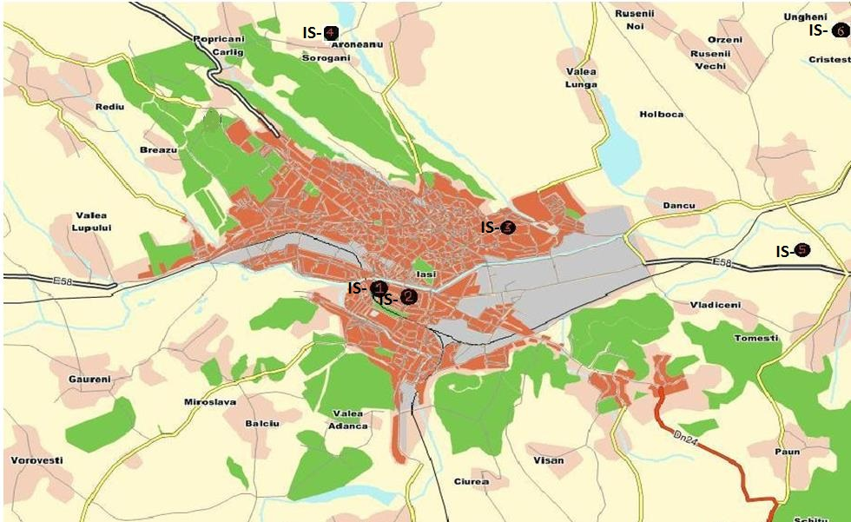
Amplasarea staţiilor de monitorizare în judeţul Iaşi
Legendă:
IS-1 - Podu de Piatră – B-dul N. Iorga, Municipiul Iaşi
IS-2 - Decebal Cantemir - Aleea Decebal nr. 10, Municipiul Iaşi
IS-3 - Oancea Tătăraşi - Str. Han Tătar nr. 14, Municipiul Iaşi
IS-4 - Aroneanu - comuna Aroneanu, sat Aroneanu, jud. Iași
IS-5 - Tomeşti - comuna Tomeşti, sat Tomeşti, str. M. Codreanu, jud. Iași
IS-6 – Bosia Ungheni – comuna Ungheni, sat Bosia, jud. Iaşi.

Tabel 1. Coordonate geografice
COD | Judet | Localitate | Cod  statie | Adresa instalare | Coordonate  Geografice  WGS84 |  | Altitude  (m)
 |  |  |  |  | latitude (N) | longitude(E) | Altitude  (m)
IS | IAȘI | IAȘI | IS-1 | Iasi, B-dul N. Iorga | 47,1568362 | 27,57490886 | 40
IS | IAȘI | IAȘI | IS-2 | Iasi, Aleea Decebal, nr.10 | 47,1509513 | 27,58192074 | 42
IS | IAȘI | IAȘI | IS-3 | Iasi, Str. Han Tatar, nr.14 | 47,1577866 | 27,61268638 | 64
IS | IAȘI | ARONEANU | IS-4 | Com. Aroneanu, sat Aroneanu | 47,2133083 | 27,611074 | 186
IS | IAȘI | TOMESTI | IS-5 | Com. Tomești, sat Tomești, str. M. Codreanu | 47,1357359 | 27,69308937 | 37
IS | IAȘI | UNGHENI | IS-6 | Com.Ungheni, sat Bosia | 47,2156369 | 27,76872656 | 34

Staţia IS-1 PODU DE PIATRĂ adresa: Municipiul Iaşi, B-dul N. Iorga
Poluantul care a definit indicele general de calitate 5 în staţia de trafic IS-1 este PM10 gravimetric.
În luna august 2020 pentru indicatorul particule în suspensie PM10 determinat gravimetric, s-a înregistrat o depăşire a valorii limită zilnice de 50 μg/m3 pentru protecţia sănătăţii umane.
Posibile cauze ale depăşirilor: traficul auto, alte surse locale corelate cu condițiile meteo nefavorabile dispersiei poluanților (inversiune termică și calm atmosferic).

Staţia IS-2 DECEBAL CANTEMIR adresa: Municipiul Iaşi, Aleea Decebal nr. 10
În stația IS-2, pentru luna august 2020 nu au fost disponibili cel puțin trei indici specifici pentru a se putea calcula indicele general de calitate aer (echipamente indisponibile).

Staţia IS-3 OANCEA TĂTĂRAŞI adresa: Municipiul Iaşi, Str. Han Tătar nr. 14

Poluantul care a definit indicele general de calitate 3 în staţia industriala IS-3 este PM10 automat.
În perioada 01.08-13.08.2020 nu au fost disponibili cel puțin trei indici specifici pentru a se putea calcula indicele general de calitate aer (echipamente indisponibile).
Notă: În staţia IS-3 nu se determină PM10 gravimetric.

Staţia IS-4 ARONEANU adresa: jud. Iaşi, sat Aroneanu, com. Aroneanu
Poluantul care a definit indicele general de calitate 4 în staţia de fond rural IS-4 a fost PM10 gravimetric.
În luna august 2020 pentru indicatorul particule în suspensie PM10 determinat gravimetric nu s-au înregistrat depășiri ale valorii limită zilnice de 50 μg/m3 pentru protecţia sănătăţii umane.

Staţia IS-5 TOMEŞTI adresa: jud. Iaşi, sat Tomeşti, com. Tomeşti, str. M. Codreanu

Poluantul care a definit indicele general de calitate 4 în staţia de fond suburban IS-5 a fost dat de PM10 gravimetric.
În luna august 2020 pentru indicatorul particule în suspensie PM10 determinat gravimetric nu s-au înregistrat depăşiri ale valorii limită zilnice de 50 μg/m3 pentru protecţia sănătăţii umane.

Staţia IS-6 BOSIA UNGHENI adresa: jud. Iaşi, sat Bosia, com. Ungheni
Poluantul care a definit indicele general de calitate 1 în staţia de fond urban-trafic IS-6 este monoxidul de carbon (CO).
Pentru perioada 01.08-13.08.2020 nu au fost disponibili cel puțin trei indici specifici pentru a se putea calcula indicele general de calitate aer (echipamente indisponibile).
În luna august 2020, nu s-au efectuat determinări la PM10 în staţia IS-6, deoarece pompa de prelevare fiind defectă a fost trimisă în service, conform CSS nr.11/2019, prelungit de actul adiţional din 2020.
Datele sunt furnizate de staţiile automate din Reţeaua de Monitorizare a Calităţii Aerului din județul Iaşi.

Datele sintetice privind rezultatele monitorizării calităţii aerului în judeţul Iaşi, obţinute în cele 6 staţii automate de monitorizare în luna august 2020, sunt prezentate în tabelul următor:

TABEL SINTEZĂ AUGUST 2020
Staţie | Poluant | UM | Tip de depăşire | Medie  lunară | Nr. depăşiri în luna curentă | Nr. total depăşiri în anul curent | Captura lunară de date (%)
IS-1  PODU  DE PIATRA | SO2 | µg/m3 | VL ora si VL 24 ore | 5,18 | 0/0 | 0/0 | 95,3
IS-1  PODU  DE PIATRA | NO2 | µg/m3 | VL ora | 34,12 | - | 0 | 93,01
IS-1  PODU  DE PIATRA | PM10 aut. | µg/m3 | VL 24 ore | 25,8 | 0 | 15 | 87,10
IS-1  PODU  DE PIATRA | PM10 grav. | µg/m3 | VL 24 ore | 29,36 | 1 | 28 | 90,32
IS-1  PODU  DE PIATRA | CO | mg/m3 | max medie pe 8 ore | 0,06 | 0 | 0 | 95,03
IS-1  PODU  DE PIATRA | Benzen | µg/m3 | - | - | - | - | 0
IS-1  PODU  DE PIATRA | Pb | µg/m3 | - | - | - | - | 0
IS-1  PODU  DE PIATRA | Ni | ng/m3 | - | - | - | - | 0
IS-1  PODU  DE PIATRA | Cd | ng/m3 | - | - | - | - | 0
IS-2  DECEBAL CANTEMIR | SO2 | µg/m3 | VL ora si VL 24 ore | - | 0/0 | 0/0 | 0
IS-2  DECEBAL CANTEMIR | NO2 | µg/m3 | VL ora | 28,46 | 0 | 0 | 19,49
IS-2  DECEBAL CANTEMIR | PM10 grav. | µg/m3 | VL 24 ore | 24,45 | 0 | 24 | 96,77
IS-2  DECEBAL CANTEMIR | PM2.5 grav. | µg/m3 | - | - | - | - | 0
IS-2  DECEBAL CANTEMIR | Ozon | µg/m3 | max medie pe 8 ore | 54,20 | 0 | 0 | 95,43
IS-2  DECEBAL CANTEMIR | Benzen | µg/m3 | - | 0,66 | - | - | 97,58
IS-3  OANCEA TATARAŞI | SO2 | µg/m3 | VL ora si VL 24 ore | 5,53 | 0/0 | 0/0 | 52,55
IS-3  OANCEA TATARAŞI | NO2 | µg/m3 | VL ora | 19,09 | 0 | 1 | 95,43
IS-3  OANCEA TATARAŞI | PM10 autom. | µg/m3 | VL 24 ore | 11,68 | 0 | 7 | 100
IS-4  ARONEANU | SO2 | µg/m3 | VL ora si VL 24 ore | - | 0/0 | 0/0 | 0
IS-4  ARONEANU | NO2 | µg/m3 | VL ora | 9,06 | 0 | 0 | 61,29
IS-4  ARONEANU | PM10 grav. | µg/m3 | VL 24 ore | 21,39 | 0 | 7 | 83,87
IS-4  ARONEANU | CO | mg/m3 | max medie pe 8 ore | 0,04 | 0 | 0 | 82,80
IS-4  ARONEANU | Ozon | µg/m3 | max medie pe 8 ore | 76,5 | 0 | 1 | 81,18
IS-4  ARONEANU | Pb | µg/m3 | - | - | - | - | 0
IS-4  ARONEANU | Ni | ng/m3 | - | - | - | - | 0
IS-4  ARONEANU | Cd | ng/m3 | - | - | - | - | 0
IS-5  TOMEŞTI | SO2 | µg/m3 | VL ora si VL 24 ore | - | 0/0 | 0/0 | 0
IS-5  TOMEŞTI | NO2 | µg/m3 | VL ora | 16,89 | 0 | 0 | 69,76
IS-5  TOMEŞTI | PM10 grav. | µg/m3 | VL 24 ore | 23,16 | 0 | 17 | 100
IS-5  TOMEŞTI | CO | mg/m3 | max medie pe 8 ore | 0,05 | 0 | 0 | 39,78
IS-5  TOMEŞTI | Ozon | µg/m3 | max medie pe 8 ore | 38,75 | 0 | 0 | 95,03
IS-6  BOSIA UNGHENI | SO2 | µg/m3 | VL ora si VL 24 ore | 3,15 | 0/0 | 1/0 | 95,56
IS-6  BOSIA UNGHENI | NO2 | µg/m3 | VL ora | 6,58 | 0 | 0 | 95,56
IS-6  BOSIA UNGHENI | PM10 aut. | µg/m3 | VL 24 ore | - | 0 | 3 | 0
IS-6  BOSIA UNGHENI | PM10 grav. | µg/m3 | VL 24 ore | - | 0 | 15 | 0
IS-6  BOSIA UNGHENI | CO | mg/m3 | max medie pe 8 ore | 0,15 | 0 | 0 | 66,80
IS-6  BOSIA UNGHENI | Benzen | µg/m3 | - | 0,55 | 0 | 0 | 76,21

Evoluţiile concentraţiilor medii orare şi/sau zilnice pentru poluanţii monitorizaţi, în luna august 2020 sunt prezentate grafic mai jos.
Dioxidul de sulf provine în principal din arderea combustibililor fosili sulfuroşi (cărbuni, păcură) pentru producerea de energie electrică şi termică şi a combustibililor lichizi (motorină) în motoarele cu ardere internă ale autovehiculelor rutiere.
Concentraţiile medii orare de SO₂ înregistrate în cele 3 staţii automate din judeţul Iaşi, în luna august 2020 s-au situat sub VL orară pentru protecţia sănătăţii umane (350 μg/m³, a nu se depăşi mai mult de 24 de ori într-un an calendaristic), iar evoluţia este prezentată grafic în fig. II.1.
În luna august 2020, nu s-au făcut măsurări de dioxid de sulf (SO₂) în staţiile IS-2 Decebal - Cantemir, IS-4 Aroneanu și IS-5 Tomești, analizoarele au fost trimise în service, conform CSS nr.11/2019, prelungit de actul adiţional din 2020. După repornire analizoarele au fost în probe/teste pe amplasamente.
Concentraţiile mediilor zilnice de SO₂ înregistrate în staţiile automate în luna august 2020 s-au situat sub VL zilnică pentru protecţia sănătăţii umane (125 μg/m³, a nu se depăşi mai mult de 3 ori într-un an calendaristic).
În luna august 2020, nu a fost atins pragul de alertă (500 μg/m³, medie orară, alerta ce intră în vigoare la depăşirea pragului, timp de trei ore consecutiv), în niciuna dintre cele 3 staţii de monitorizare din judeţul Iaşi.
Fig. II.1. Concentraţii medii orare de SO₂ în luna august 2020
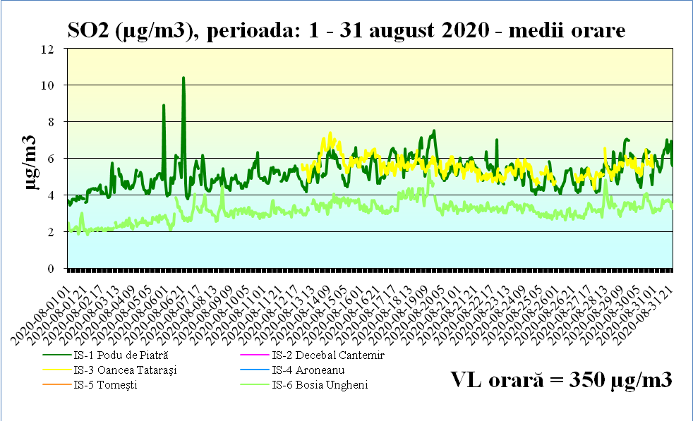

Fig. II.2. Concentraţii medii zilnice de SO₂ în luna august 2020
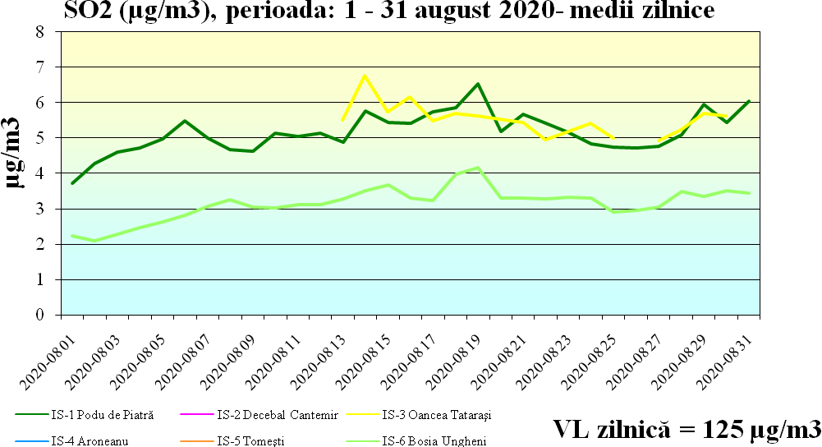

Rezultatele monitorizării dioxidului de azot din staţiile de monitorizare a calităţii aerului din judeţul Iaşi pentru luna august 2020, sunt prezentate în tabelul următor:

Tabel 2 Rezultatele monitorizării dioxidului de azot (NO2)
Nr. crt. | Staţia de monitorizare | Valoarea medie lunară, NO2  µg/m3 | Valoarea maximă a mediei orare, µg/m3 | Valoarea limită a mediei orare, µg/m3  conform L.104/2011
1 | Staţia de trafic  IS-1 Podu de Piatră | 34,12 | 152,9 | 200
2 | Staţia fond urban  IS-2 Decebal Cantemir | - | - | 200
3 | Staţia fond industrial  IS-3 Oancea Tataraşi | 19,09 | 71,2 | 200
4 | Staţia de fond rural  IS-4 Aroneanu | 9,06 | 55,64 | 200
5 | Staţia de fond suburban  IS-5 Tomeşti | 19,89 | 51,85 | 200
6 | Staţia de fond urban-trafic IS-6 Bosia Ungheni | 6,58 | 17,99 | 200

Oxizii de azot provin în principal din arderea combustibililor solizi, lichizi şi gazoşi în diferite instalaţii industriale, rezidenţiale, comerciale, instituţionale şi din transportul rutier.
Concentraţiile medii orare de NO₂ măsurate automat în cele 5 staţii automate din judeţul Iaşi, în luna august 2020 s-au situat sub VL orară pentru protecţia sănătăţii umane (200 μg/m³, a nu se depăşi de peste 18 ori într-un an calendaristic, în vigoare de la 01.01.2010).
Evoluţia concentraţiilor medii orare în luna august 2020 este prezentată grafic în fig. II.3.

Fig. II.3. Concentraţii medii orare de NO₂ în luna august 2020
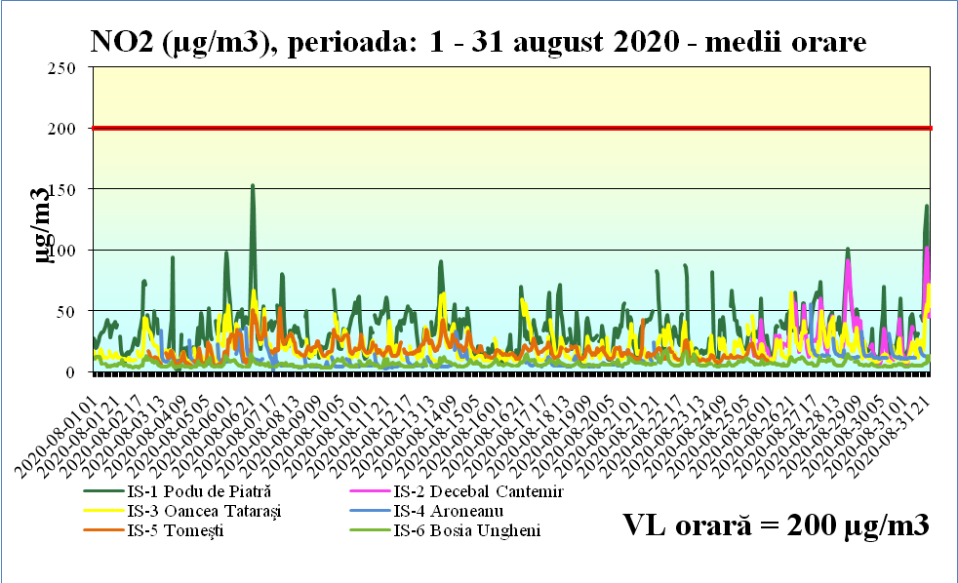

În perioada 1 - 24.08.2020, nu s-au efectuat măsurări de NOx în staţia IS-2 Decebal - Cantemir, deoarece analizorul a fost trimis în service, conform CSS nr.11/2019, prelungit de actul adiţional din 2020. După repornire analizorul a fost în probe/teste pe amplasament.

Datele obţinute în urma monitorizării monoxidului de carbon în luna august 2020 sunt prezentate în graficul de mai jos (fig. II.4.), observându-se că valorile maxime zilnice ale mediilor pe 8 ore s-au situat sub valoarea limită pentru protecţia sănătăţii umane (10 mg/m³, în vigoare de la 01.01.2007).
Fig. II.4. CO – maxima mediei pe 8 ore în luna august 2020
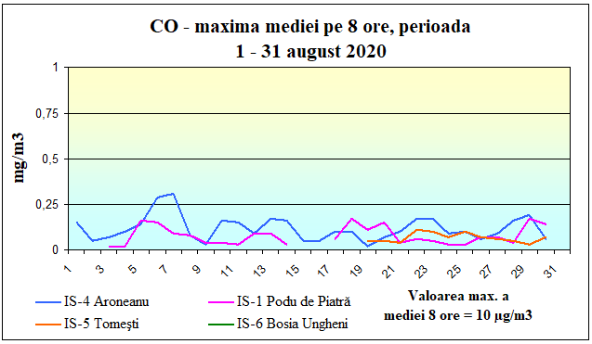

Pentru ozon, deşi nu este emis direct în atmosferă în cantitate semnificativă, există o concentraţie de fond care se datorează amestecului ozonului din stratosferă şi generarea acestuia în troposferă, putând fi transportat de la distanţe mari.
Este încadrat în categoria poluanţilor secundari datorită producerii lui prin reacţiile fotochimice a unor substanţe cu conţinut de azot (oxizi de azot), cu conţinut de carbon (îndeosebi compuşi organici volatili COV) şi a unor hidrocarburi halogenate (clorofluorocarboni) în condiţii meteorologice favorabile. De aceea concentraţiile de ozon din atmosferă sunt variabile în funcţie de anotimp, de condiţiile meteorologice (radiaţia solară şi umiditatea fiind factori favorizanţi ai reacţiilor fotochimice) şi de prezenţa precursorilor organici ai ozonului. Valoarea ţintă pentru protecţia sănătăţii umane (120 μg/m3) este definită de valoarea maximă zilnică a mediilor pe 8 ore, numărul maxim de depăşiri permis într-un an calendaristic fiind de 25.
Nu a fost atins pragul de informare (180 μg/m³, medie orară) sau pragul de alertă (240 μg/m³, medie orară, alerta ce intră în vigoare la depăşirea pragului, timp de trei ore consecutiv), în niciuna dintre cele 3 staţii de monitorizare din judeţul Iaşi.
În luna august 2020, pentru indicatorul ozon, nu s-a înregistrat nicio depăşire a valorii ţintă pentru protecţia sănătăţii umane (120 μg/m3), în niciuna din staţiile de monitorizare din judeţul Iaşi.
Datele obţinute în urma monitorizării ozonului în staţiile IS-2 Decebal- Cantemir (fond urban), IS-4 Aroneanu (staţie de fond rural) și IS-5 Tomeşti (staţie de fond suburban) din judeţul Iaşi sunt prezentate în fig. II.5.

Fig. II.5. O₃ – maxima mediei pe 8 ore în luna august 2020
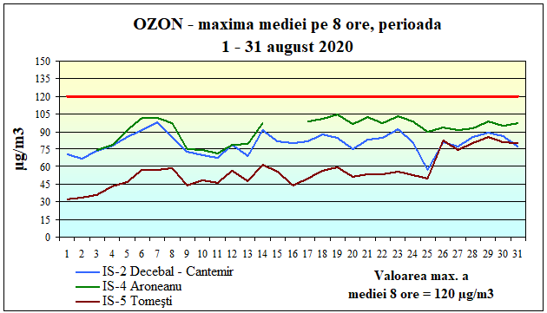

Pentru determinarea particulelor în suspensie PM10, care constituie fracţia dimensională de interes toxicologic din aerosuspensia urbană se aplică 2 metode, respectiv metoda automată (nefelometrie) şi metoda gravimetrică, care de altfel este metoda de referinţă. Măsurările automate (prin metoda nefelometrică) au scop informativ, iar depăşirile înregistrate pot fi confirmate/infirmate ulterior de către rezultatul analizei prin metoda de referinţă gravimetrică.
Concentraţiile de particule în suspensie cu diametrul mai mic de 10 microni din aerul înconjurător se evaluează folosind valoarea limită zilnică, determinată gravimetric, (50 µg/m3), care nu trebuie depăşită mai mult de 35 ori/an şi valoarea limită anuală (40 µg/m³).
Rezultatele monitorizării prin metoda de referinţă gravimetrică a particulelor în suspensie PM10 în judeţul Iaşi în luna august 2020 sunt prezentate în tabelul următor:

Tabel 3. Rezultatele monitorizării indicatorului particule în suspensie PM10
Nr. Crt. | Staţia de monitorizare | PM10 - Metoda gravimterică
Nr. Crt. | Staţia de monitorizare | Valoarea medie lunară, µg/m3 | Valoarea maximă a mediei zilnice,  µg/m3 | Valoarea limită zilnică , µg/m3
1 | Staţia de trafic  IS-1 Podu de Piatră | 29,36 | 53,99 | 50
2 | Staţia fond urban  IS-2 Decebal Cantemir | 24,45 | 40,58 | 50
3 | Staţia de fond rural  IS-4 Aroneanu | 21,39 | 32,25 | 50
4 | Staţia de fond suburban  IS-5 Tomeşti | 23,16 | 39,95 | 50
5 | Staţia de fond urban-trafic  IS-6 Bosia Ungheni | - | - | 50

În luna august 2020 pentru indicatorul particule în suspensie PM10 determinat gravimetric, s-a înregistrat o depăşire a valorii limită zilnice de 50 μg/m3 pentru protecţia sănătăţii umane, în staţia de trafic IS-1 Podu de Piatră. Posibile cauze ale depăşirii: traficul auto, alte surse locale corelate cu condițiile meteo nefavorabile dispersiei poluanților (inversiune termică și calm atmosferic).

Fig. II.6. Concentraţii medii zilnice de PM10 gravimetric în luna august 2020
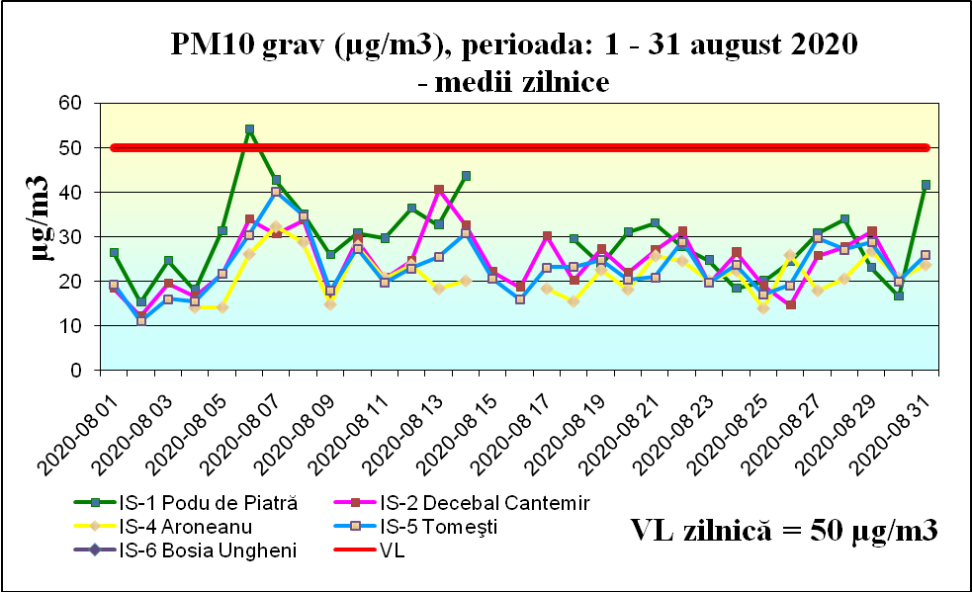

În luna august 2020, nu s-au efectuat determinări la PM10 în staţia IS-6 Bosia - Ungheni, deoarece pompa de prelevare fiind defectă, a fost trimisă în service, conform CSS nr.11/2019, prelungit de actul adiţional din 2020.

Directiva 2008/50/CE privind calitatea aerului şi un aer mai curat pentru Europa prevede monitorizarea concentraţiilor de particule in suspensie PM2,5 în vederea stabilirii indicatorului mediu de expunere al populaţiei (IME) la scară naţională ca o concentraţie medie anuală pe 3 ani calendaristici consecutivi, mediată pe toate punctele de prelevare stabilite (24 de staţii).
În luna august 2020, în staţia IS-2 Decebal - Cantemir, nu s-au făcut determinări de PM2,5 gravimetric, deoarece pompa de prelevare fiind defectă, a fost trimisă în service, conform CSS nr.11/2019, prelungit de actul adiţional din 2020.

II. Radioactivitate

Staţia de Radioactivitate a Mediului Iaşi derulează un program standard de supraveghere a radioactivităţii mediului de 24 ore/zi, în scopul detectării creşterii nivelului de radioactivitate în mediu şi avertizarea/ alarmarea factorilor de decizie, dacă este cazul.
Activitatea de monitorizare a radioactivităţii mediului se face după un program şi proceduri de lucru stabilite de LNRR-ANPM Bucureşti conform ordinului M.M.P. nr.1978/2010.
Staţia de radioactivitate Iaşi efectuează măsurători ale radioactivităţii beta globale pentru factorii de mediu : apă, aer, sol necultivat şi vegetaţie spontană, măsurători alfa globale pentru probe de apă din oraşul Iaşi şi măsurători gama spectrometrice pentru factorii de mediu apă, aer, sol, sediment,vegetație, din judeţele : Iaşi, Bacău, Neamţ, Vrancea, Suceava, Vaslui, Botoşani.
Sunt bine stabilite fluxurile de date zilnice şi lunare pentru situaţii normale, SSRM Iaşi transmiţând date zilnice şi rapoarte lunare și anuale către Serviciul Laborator de Radioactivitate din cadrul Agenţiei Naţionale pentru Protecţia Mediului.
Monitorizarea radioactivităţii aerului se face prin măsurători beta globale ale aerosolilor (4 aspiraţii a câte 5 ore fiecare), măsurători beta globale ale depunerilor atmosferice totale, urmărirea variaţiei debitului dozei gamma externe precum şi prin măsurători gama spectrometrice ale probelor cumulate lunar.
Urmărirea variaţiei radioactivităţii atmosferei este deosebit de importantă deoarece pe calea aerului transportul substanțelor poluante radioactive se face cu maximă rapiditate. În caz de urgenţă radiologică monitorizarea radioactivității aerului permite crearea unor măsuri de siguranță avertizare/alarmare pentru protecţia populaţiei.
În luna august 2020, pentru toţi factorii de mediu analizaţi, rezultatele evidenţiază valori comparative în limitele anuale locale ale radioactivității naturale.
Condițiile meteorologice (presiunea, temperatura solului și a aerului, umiditatea, viteza vântului) specifice perioadei, au influențat atât emanația cât și difuzia sau transportul celor două gaze nobile radioactive (radon- ²²²Rn, toron - ²²⁰Rn ) cu descendenții acestora.
Măsurători efectuate zilnic în luna august 2020 au condus la valori cuprinse între 1,896 – 54,696 Bq/m³ pentru descendenții radonului și între 0,0753 – 1,3896 Bq/m³ pentru descendenții toronului, valori specifice zonelor continentale [1]. Pentru depuneri atmosferice uscate valorile medii ale radioactivităţii beta globale obținute în luna august 2020 s-au situat sub limita de atenționare operațională. În cazul depunerilor cu precipitații atmosferice s-au înregistrat creșteri de până la 5,46 Bq/m²Azi ale concentrației radioactivității naturale motivate de procesele de dinamică a maselor de aer și a gravitației.
Urmărirea variaţiei debitului dozei gamma externe a dus la concluzia că în cursul lunii august 2020 valoarea medie s-a situat sub limita de atenţionare de 0,250 µSv/h şi a fost comparabilă cu cea din luna precedentă.
Monitorizarea apelor la S.S.R.M.Iaşi se face prin procedura de măsurare beta globală, imediat şi după 5 zile de la recoltare, a reziduurilor probelor de apă de suprafaţă din râurile: Prut, Jijia şi Bahlui. În mediul acvatic radionuclizii sunt supuşi proceselor de difuzie şi transport, ceea ce determină răspândirea lor pe distanţe mari, specifice mediului respectiv şi sunt absorbiţi de plantele şi organismele animale cu care vin în contact. Rezultatele medii obţinute în luna august 2020 nu au înregistrat depăşiri ale cotelor de atenţionare, valorile situându-se sub limita de detecție a aparaturii de măsură.
Procedura de lucru include şi determinarea radioactivităţii beta globale pentru probele de vegetație (perioada de recoltare aprilie - octombrie) și sol necultivat. Depunerea substanțelor poluante radioactive pe plante conduce în final la metabolizarea radionuclizilor şi transfer la organismele animale iar depunerile atmosferice determină creşterea radioactivităţii solului pe adâncimi dependente de antrenarea prin precipitaţii şi caracteristici fizice, în particular, granulozitatea. În acest caz, conform procedurii de determinare a activității specifice a vegetației și solului, se fac măsurători întârziate, la 5 zile de la recoltare.
În urma analizelor efectuate nu s-au înregistrat depăşiri, valorile obţinute situându-se în limitele mediilor multianuale.
În cadrul staţiei de Radioactivitate se efectuează și determinări ale radioactivității alfa globale pentru proba de apă de suprafaţă recoltată de la intrarea în stația de tratare apă Prut Chiriţa – Iași, în vederea monitorizării radioactivităţii alfa globale zilnice, valorile obţinute situîndu-se în limitele de detecţie ale aparaturii de măsură.
Staţia de Radioactivitate Iaşi, ca stație regională pentru zona N-E a României, efectuează măsurători gama spectrometrice pentru toţi factorii de mediu amintiţi anterior. Probele cumulate lunar primite din județele Vrancea, Bacău, Vaslui, Neamţ, Suceava, Botoşani precum și din Iași, sunt pregătite conform metodologiei, măsurate şi analizate prin spectrometrie gama de înaltă rezoluţie, program de măsurători ce constă în determinarea a 31 radionuclizi naturali și artificiali (Be-7, K-40, Pb-210, Bi-212, Pb-212, Ac-228, Bi-214, Pb-214, Co-58, Co-60, I-131, Ru-106, Sb-125, Cs-134, Cs-137, Ra-226, Mn-54, Fe-59, Zn-65, Zr-95, Ce-139, Ce-141, Ce-144, Gd-153, Eu-154, Eu-155, Tl-208, Pa-234m, Th-234, U-235, Am-241).
Totodată sunt măsurate şi analizate gama spectrometric probe din zone cu fond natural modificat antropic, conform unor programe speciale de monitorizare aferente județelor Iași, Bacău, Suceava și Neamț.
Staţia de Radioactivitate Iaşi pregătește zilnic probe de apă brută din râul Prut şi precipitații atmosferice pentru determinarea activităţii volumice a tritiului, probe care sunt cumulate lunar şi trimise la LNRR - ANPM București .
[1] Raport UNSCEAR 1982, Rayonnements ionisants: sources et effets biologiques
[2] Raport EUR 14411EN. 1993

Concluzie: Radioactivitatea factorilor de mediu analizaţi în decursul lunii august 2020 s-a situat în limitele fondului natural de radiații .

iII. ZGOMOT URBAN
În luna august 2020, s-au efectuat 17 de măsurători ale nivelului de zgomot, în diferite puncte din municipiul Iaşi, prezentate în Tabelul IV.1. Măsurătorile au fost efectuate respectând indicaţiile STAS 6161/3-82, SR ISO 1996-1:2016, SR ISO 1996-2:2018 şi SR 10009-2017.

Nr. crt. | Punct de monitorizare  2020 | Tip măsurătoare | Nivelul de zgomot echivalent  dB(A)
Nr. crt. | Punct de monitorizare  2020 | Tip măsurătoare | max. admisibil | măsurat
1 | Parcul Expoziţiei – Grădina Botanică | Parcuri, zone de recreere şi odihnă | 60 | 57,70
2 | Parcul Copou | Parcuri, zone de recreere şi odihnă | 60 | 57,22
3 | Stadionul „E. Alexandrescu” Copou | Stadion | 90 | 57,61
4 | Piaţa Unirii | Pieţe, spaţii comerciale, restaurante în aer liber | 65 | 64,18
5 | Piaţa „Mihai Eminescu” – Intersecţie BCU | Stradă de categoria tehnică I, magistrală | 75 | 68,74
6 | B-dul Carol – Casa Armatei | Stradă categorie tehnică II, de legătura | 70 | 67,24
7 | B-dul Anastasie Panu - BRD | Stradă de categoria tehnică I, magistrală | 75 | 71,57
8 | B-dul Independenţei - UMF | Stradă de categoria tehnică I, magistrală | 75 | 72,39
9 | B-dul Ştefan cel Mare şi Sfânt - Banca Romaneasca | Stradă categorie tehnică II, de legătura | 70 | 68,67
10 | Str. Cuza Vodă – Maternitatea „Cuza Vodă” | Stradă categorie tehnică II, de legătura | 70 | 66,45
11 | Str. Palat - Hotel International | Stradă categorie tehnică II, de legătura | 70 | 72,43
12 | Parcare Hala Centrală | Parcare auto | 70 | 56,26
13 | Str. Agatha Bârsescu –  Teatrul „V. Alecsandri” | Stradă de categoria tehnică III, de colectare | 65 | 68,66
14 | B-dul Dacia | Stradă de categoria tehnică I, magistrală | 75 | 69,51
15 | B-dul Alexandru cel Bun - giratoriu | Stradă categorie tehnică II, de legătura | 70 | 61,68
16 | B-dul Alexandu cel Bun – baza podului – Piata ACB | Stradă categorie tehnică II, de legătura | 70 | 60,76
17 | Scoala nr 39 "George Călinescu" -Dacia | Incinte de şcoli, creşe, gradiniţe, spaţii de joacă pentru copii | 75 | 53,02

Precizăm că valorile raportate sunt rezultatul unor măsurări realizate pe o perioadă limitată de timp şi care nu pot caracteriza, în ansamblu, situaţia reală, ele reprezentând nivelul de zgomot la momentul măsurării.

iV. POLUĂRI ACCIDENTALE
În cursul lunii august 2020, a avut loc un singur eveniment deosebit, poluarea factorului de mediu apă, pe râu Bahlui, sector Pod Tudor Vladimirescu- pod Holboca.

Întocmit: Geanina SINGHEL - Consilier Serv.M.L.
Alina LEAHU - Consilier Serv.M.L.

